Instruktion ansvar bastutider Crystal Sauna CIF
För att se bokning gå in på: www.visitskelleftea.se klicka på Wasteland, boka bastu, klicka på de dagar som ni har ansvar för bastun för att se om den är bokad i kalendern.
Bokningsbara dagar och tider som ni sköter är:
Onsdagar 18.00 – 20.00
Fredagar 18.00 – 20.00
Lördagar 12.00 – 14.00 samt 15.00 – 17.00
Söndagar 13.00 – 15.00
CIF har jämna veckor, och veckorna ert lag ansvara för har gått ut på mail till lagledare alt ansvarig för erat lag.
Man kan boka bastun framtill 4 timmar före start av bastutid, så det är VIKTIGT att ni kontrollerar samma dag ni har ansvar 3,5 timme före er tid ni har ansvar för.
Det ska alltid finnas minst två personer över 18 år på plats per bokning, både för er egen säkerhet och för att kunna hjälpas åt vid hantering av större grupper. Det är tillåtet att lämna området under tiden gruppen bastar, men i sådana fall ska ni säkerställa att ett kontakttelefonnummer lämnas så att gruppen kan nå er vid behov. Ni ska också vara tillbaka innan bastutiden avslutas för att kunna svara på eventuella frågor eller funderingar samt genomföra en kontroll av området, det finns ett fikarum att tillgå under tiden gruppen bastar om man är kvar på området
Övergripande riktlinjer:
- Utställningsområdet är tillgängligt för alla åldrar.
- Besökare uppmanas att röra sig varsamt och visa hänsyn till natur, konstverk och andra besökare.
- Eld, vatten och rörliga delar förekommer – följ alltid anvisad skyltning.
- Samtliga verk är integrerade i landskapet och ska behandlas som både konst- och aktiveringsplats.
Nyckel hantering:
- Nyckel till omklädningsrum och fikarum hämtas på kansliet måndag eller tisdag samma vecka som ni har ansvar för bastun, ta kontakt med Isak för att komma överens om tid.
- Nyckeln återlämnas till Isak kansliet måndag eller tisdag veckan efter er ansvarsvecka, ta kontakt med Isak för att komma överens om en tid
- Förlorad nyckel ska omgående rapporteras in till kommunens koordinerande resurs Elin Leppiaho
- Om fel uppstår med nyckel och lås rapporteras detta in till Internservice och Anders Lundgren hos kommunen
(Under semesterperioden V28-32 kommer upplägget vara annat, Isak kommer ta kontakt med dessa lagledare separat)
- Nyckel till bastun finns i fikarum – dörr längst in i omklädningsrum till vänster (samma nyckel som till omklädningsrummet) skåpet sitter inne till vänster på väggen
- Fikarum får nyttjas av de som sköter bastun, ej av gäster och ska vara låst. I fikarummet finns också städartiklar, städartiklar finns även i torkskåpet i omklädningsrummet
Vid bokad tid förberedelse:
- Bastun ska sättas igång minst 2h före så den hinner bli varm (se nedan för hur man starta den)
- Omklädminsrummen samt bastun ska låsas upp och ställa upp dom yttre dörrarna på bastun 30 min före bastutiden
- Gå ett varv på närområdet av bastun och omklädningsrummet och se så det ser bra ut, inte ligger skräp utspritt och att installationerna är intakt.
- Fyll på vatten i vattenhinken i bastun vid behov (finns en grön vattenkannan i omklädningsrummet som man kan använda till detta, vatten tas från omklädningsrummet)
- Skrinda för att dra grejer fram och tillbaka finns i omklädningsrummet, denna dras ut ur omklädningsrummet när det används och ställs tillbaka när gruppen avslutat.
Mottagande av grupp:
- Ta emot gruppen och visa vars omklädningsrum/duschar och liknande finns
- Informera om ordningsreglerna och vid händelse av brand, incident
- Gå igenom guidning huvudattraktion Crystal Sauna i samband med bastuupplevelsen (se nedan), uppmana även att läsa på utsatta skyltar och använda QR koderna på området där finns även information om området
- Tofflor i omklädningsrummet är för utlåning till/från bastun
Ordningsregler:
- Bokningsansvarig, den person som bokat bastun ansvarar för att hela sällskapet visar hänsyn till omgivning och följer gällande regler, bokade tiden ska respekteras och bastun får endast nyttjas under den tiden som bokningen avser, den bokningsansvariga ansvara även för sällskapet lämnar anläggningen i tid
- Endast tillträde enligt basturegler och bokade tider
- Maxantal i bastun är 12 personer
- Upplys att det är bra om dom sitter på handduk eller ett sittunderlag (skyddar bänkarna från hudkontakt och fettfläckar)
- Användning av bastun och vistelsen på området sker på egen risk
- Bastuaggregat, det är ej tillåtet att ändra inställningarna på bastuagregatet
- Glas och glasflaskor, för allas säkerhet är glas och glasflaskor inte tillåtna på området/i bastun i övrigt får dryck medtagas i bastun
- Skor är inte tillåtet i bastun, då golvet är gjort av trä och tar skada, skor tas av och lämnas utanför dörren eller lyfts in innanför dörren i bastun (lånetofflor finns i omklädningsrummet)
- Skor ska inte användas innanför sko gränsen i omklädningsrummen
- Städning, bastun och tillhörande utrymmen ska lämnas i ordnat och i städat skick efter besöket, ta med avfall och släng i det anvisade kärlen
- Värdesaker ansvara besökarna själva för
- Rökning sker på anvisad plats
- Det avråds från bad på platser i nuläget, och allt eventuellt bad sker på egen risk
Vid händelse av brand eller olycka:
- Incidenter som olyckor och brand gäller rädda, larma och HLR
- Vid brand utrym lokalen omedelbart, gå till en säker plats
- Larma 112 Adress: Wasterland 932 36 ursviken, fastighetsbeteckning Ursviken 2:1 skifte 2.
- Om det går, ta INGA onödiga risker – försök släcka branden
- Uppsamlingsplats vid brand eller olycksfalls är parkeringsplatsen
- Möte upp räddningsfordon vid parkeringsplatsen
- Vid incident skriver föreningen med koordinerande resurs en incidentrapport ta kontakt med föreningsansvarig
Vid annan oförutsedd händelse:
- Vid hädelse av att bastun inte startat eller att det är något tekniskt fel, sanitär olägenhet eller liknande kan vi inte göra mycket på plats där och då, be om ursäkt till gruppen som bokat och be dom ta kontakt via bokningssidan för att kunna boka en ny tid
- Vid obehag ta kontakt med bevakningsbolaget Avarn, 010-222 23 90……avlägsna er från platsen vid behov
- Vid pågående hot eller våld avlägsna er från plasten och ring polisen på 112
- Vid sanitär olägenhet ska kontakt tas med kommunens felanmälan. Vi ansvarar inte för sanering av bastu eller omklädningsrum vid sådana tillfällen, om det inträffar mellan två boknings (lördagar) så möt upp om nästa grupp på deras bokade tid och meddela detta om saneringen ej hunnit genomföras
Omklädningsrum och toa:
- På ”torget” står ett omklädningsrum med fyra duschmöjligheter invändigt samt en utedusch som drivs av solceller. Det är ett tillfälligt omklädningsrum därav ingen uppdelning efter kön så sällskapet behöver själv göra upp om hur de kan samsas i omgångar, tre duschar går låsa, använd i fösta hand duscharna på toaletterna och inte duschkabinen, det blir väldigt blött på golvet.
Crystal Sauna (guidning huvudattraktion):
- Crystal Sauna är Parkens visuella landmärke och bastu i drift
- Skapad av Bigert & Bergström.
- Formgiven som en rosa litiumkristall, sammansatt likt pelare av basaltsten. Litium representerar det grundämne som behövs för nya batterier och elektrifieringen av det hållbara samhället. Samtidigt utgör litium basen i världens mest använda psykofarmaka mot bipolär sjukdom.
- Eldrivet aggregat som drivs med förnybar energi. Möjligt att drivas off-grid med smart optimerad energilösning med hjälp av batteri och elbilsbatteri.
Exteriör och Konstruktion
- Form: Gestaltad som en asymmetrisk bergkristall uppbyggd av hexagoner, inspirerad av isländska basaltformationer.
- Organisk lutning: Hela strukturen lutar cirka fyra grader bakåt för att undvika ett stelt intryck och istället efterlikna hur natur och klippor möter vinden.
- Rosa spegelfasad: Består av cirka 280 prismor klädda i titanpläterad rostfri spegelplåt. Den unika rosa färgen har skapats genom att plåten utsatts för specifik elektrisk spänning i en vakuumkammare.
- Digitalt pussel: Byggprocessen har krävt extrem precision. Skulpturen ritades helt digitalt och de drygt 140 plåtbitarna (57/58 toppbitar och 86 sidbitar) är laserskurna och hopfogade med över 3 500 skruvar.
- Bastun är placerad på ett stort hexagonformat trädäck.
Interiör ("Trägrottan")
- Designidé: Insidan bryter mot det högteknologiska yttre och är formad som en uråldrig grotta – en hyllning till människans första bosättningar i den afrikanska Riftdalen där vi först började tämja elden.
- Kemikaliefritt material: Golv och väggar är byggda av naturligt kådimpregnerat kärnträ. Genom röntgenteknik, i samarbete med Norra Skog, har man kunnat välja ut virke som inte behöver behandlas med kemikalier. Bastulavarna är gjorda i asp.
Världsunikt Bastuaggregat
- Stenåldersform: Själva eldhärden är formgiven som människans allra första verktyg – en massiv, spetsig flintasten.
- Material: Aggregatet är fyllt med olivinsten.
- Tech och innovation: Detta är världens första batteridrivna bastuaggregat. Dessutom finns teknik för "Vehicle-to-Sauna", vilket innebär att bastun kan interagera med och laddas via elbilar

Övrig info vid frågor eller intresse av området Wasteland
Berätta kort om att platsen aktiveras genom samarbeten. Platsen har till exempel en gagarink på plats på det vi kallar torget. Det är ett samarbete med Peab, samt att PRO Ursviken har byggt en boulebana på platsen (fyra banor). På torget står hammockar, en anslagstavla och en postlåda som ingår i Bigert & Bergströms utställning Broken Greenhouse. Det välkomnar oss till referenspunkten. I klimatforskningen görs mätningar som bildar mönster över tid, som över tid beskrivs som klimat. Vädret blir på så sätt en slags skiss till ett framtida klimat. Vid hammockarna uppmuntras sällskapet skapa meddelanden till framtiden som postas i postlådan bredvid. Berätta också att grillplatsen har Bottenvikens skärgårdskommuner bidragit med och att stockarna som är bänkmaterial är ett bidrag från privatpersoner. Parken har en demonstrationsyta som är ett samarbete med Skellefteå Kraft som visar deras elektrifieringslösningar Vehicle to sauna under SE-26. Den tekniken visar hur energi från bilbatterier kan användas som laddlösning till byggnader och/eller elnät.
Vid avslutande av bastutid:
- När bastutiden är slut slå av bastun, man slår av den som man startar den men i omvänd ordning samt grovstädar bastu och omklädningsrum (se nedan för instruktion)
- Plocka ihop eventuellt skräp och släng i utsedd sopstationen
Städning bastu:
- Stäng av bastun och ställ upp dörren så bastun får torka ur
- Torka av sitt ytorna från grus med fuktig trasa
- Sopa golvet i bastun och utanför från grus
- Samla ihop eventuella kvarlämnade sopor/burkar
- Lavarna sköljas av och torka av dem med en fuktig trasa
- Stäng och lås dörrarna
Städning av omklädningsrum:
- Skölj av torka väggarna i duscharna med rengöringsmedel från tvål och schamporester
- Torka upp runt golvbrunnarna
- Torka av ytor och kranar på toan och i omklädningsrummen
- Säkerställ att toan är ren och fräsch
- Fyll på med pappershanddukar och toapapper vid behov
- Dammsuga och skura utrymmena
- Töm soptunnorna i omklädningsrummet
- Sopa av bron och rampen upp till omklädningsrummet från grus
- Smutsig städutrustning (moppar, trasor osv) läggs i låda smutsigt vatten (ska tas med till Kansliet av den som har sista ansvars dagen, söndag för tvättning)
Sunt förnuft vid städning – Hur vill jag att det ska se ut om jag kommer och bastar 😊
Tvättning av städutrustning (1 gång i veckan) Söndagar
- Lådan som är märkt smutsigt vatten tas med av den ansvariga som har sista tiden på sin ansvarsvecka (söndag) denna ska tvättas, det gör kansliet och återställer till onsdagen, men ren städutrustning
Nyckelskåp i fikarummet (nycklar till bastu och elskåp)
- Kod till nyckelskåpet är: 353
- I nyckelskåpet hänger en nyckel till bastun (Rosa nyckelring) och det ligger en nyckel till elskåpet i botten
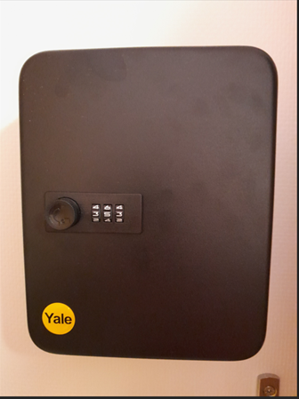

Så här startar man och stänger av bastun
Starta:
1.Öppna elskåpet, vrid åt ”open” för att öppna och ”close” när man ska stänga
OBS! Elskåpet är lite trögt få upp.
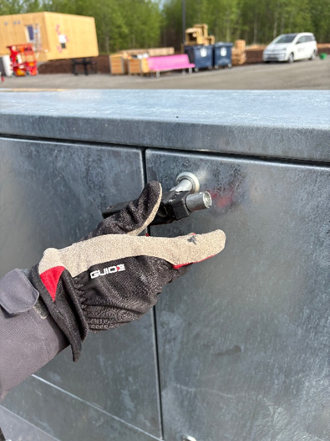

2. Tryck på röd knapp fläkt OBS! bild på knappen visar att den är av, för att slå på vippa upp till 1
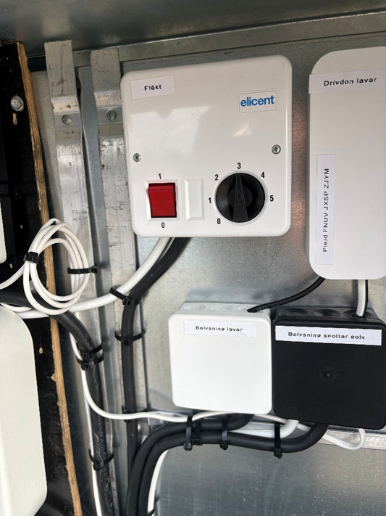

3.Tryck på ljus- och på knapp. OBS! Tryck ej på den översta knappen med klockan
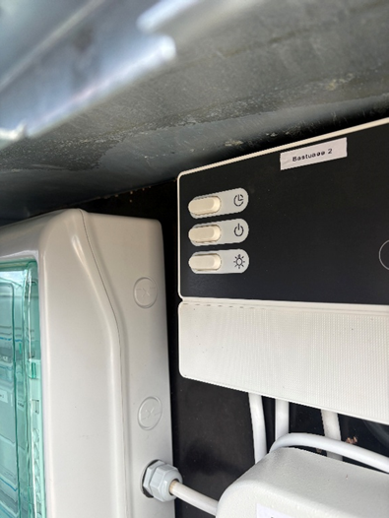

4.Tryck på runda svarta knappen. Bastun ”knäpper” till då” och visar antal grader. Vrid till önskad temperatur. Kontrollera att bastun är igång. Temperatur rekommenderas vara ca 80–90 grader.
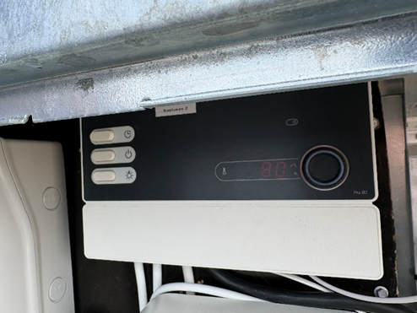

Stäng:
- Man stänger av bastun på samma sätt fast i omvänd ordning. Knappdisplayen ska vara släckt.

Bastudörren:
Lås upp:
- Lås upp bastun med nyckel med rosa bastuknippa på
- Lossa metallsprintarna, både uppe och nere
- Öppna dörrarna
- Fäll ner metall pinnarna som håller fast dörren
- När dörrarna är öppna ska man sätta dit två extra dörrstoppar på varje sida av dörren, dom ligger på trallen och har utborrade hål dom ska fästas i

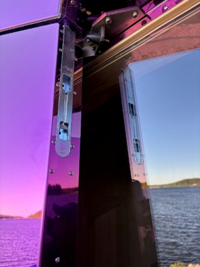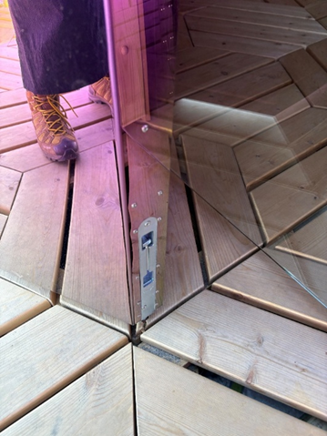

Lås:
- Lossa dom extra två dörrstopparna från trallen lägg dom åt sidan
- Fäll upp sprintarna och stäng igen dörren, när man stängt dörren fäller man ner metallsprintarna uppe och nere igen enligt bild ovan för att låsa ordentligt (dom kan vara lite tröga) men man känner när dom går i lås, urfrästa hål, se så sprintarna gå i dessa.
- Lås med nyckel med rosa bastuknippa

OBS! Nycklarna återställs i till fikarummet i nyckelskåpet efter man låst.

Sopstation:
- Det finns en sopstation på området, i denna sorteras avfallet
- Uppmana gästerna att slänga sortera skräp i denna
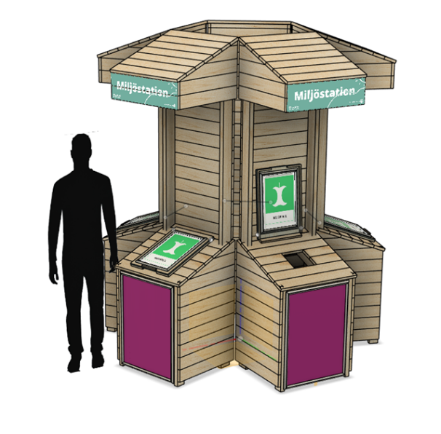
Skrinda:
- Skrindan kan använda för att transportera material till/från bastun och till skräp
- Skrindan dras ut från omklädningsrummet när gruppen finns på plats och tillbaka innan man låser igen
Felanmälan:
Dagtid: 0910–735000
Akuta fel kvällar och helger 0910–10803
Kontaktlista:
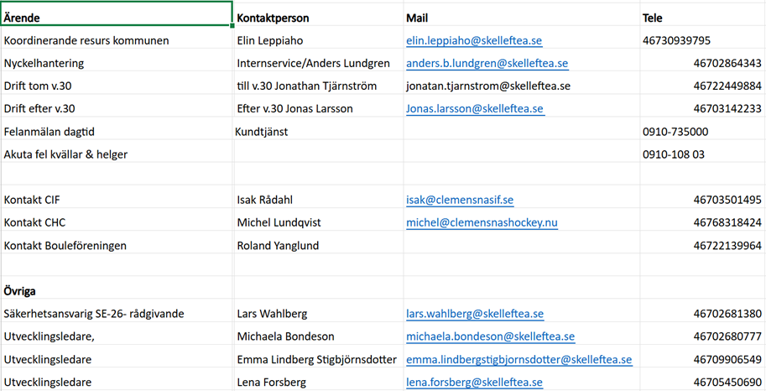

Parkområdeskarta:
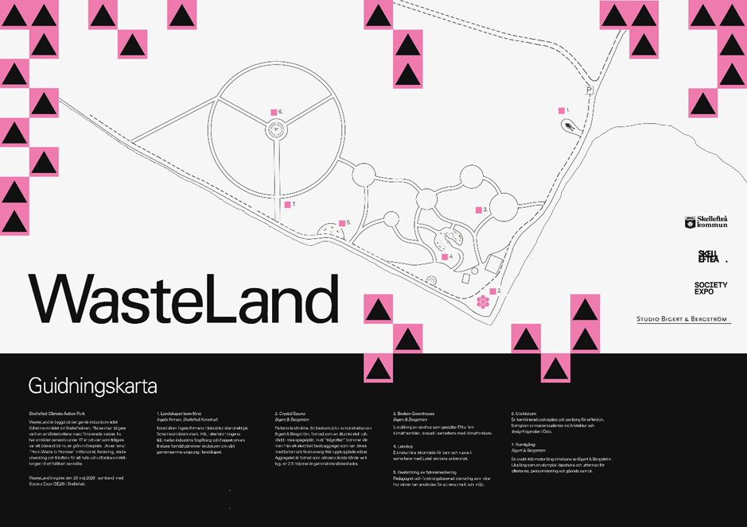

Tänk på att visa ett gott värdskap under er ansvarstid – ni är föreningens ansikte utåt och vi gör alla vårt bästa för att gruppen ska få en så bra upplevelse som möjligt under sin tid nere på området, Detta är ett samarbete med Skellefteå kommun och föreningslivet i Ursviken.
Vid frågor, funderingar eller förslag på förbättringar av rutiner och hantering nere på området, kontakta kansliet.
isak@clemensnasif.se alt 070-350 14 95

ÄrendeFörvaltningKontaktpersonMailTele
Koordinerande resurs kommunen tom 5/7Michaela Bondesonmichaela.bondeson@skelleftea.se46702680777
Koordinerande resurs kommunen 6/7-9/8KLKElin Leppiahoelin.leppiaho@skelleftea.se46730939795Semester 26 juni - 6 juli
NyckelhanteringSupport och lokalerInternservice/Anders Lundgrenanders.b.lundgren@skelleftea.se46702864343
Drift tom v.30Support och lokalertill v.30 Jonathan Tjärnströmjonatan.tjarnstrom@skelleftea.se46722449884
Drift efter v.30Support och lokalerEfter v.30 Jonas LarssonJonas.larsson@skelleftea.se46703142233
Felanmälan dagtidKundtjänst0910-735000
Akuta fel kvällar &amp; helger0910-10803
Kontakt CIF Isak Rådahlisak@clemensnasif.se46703501495
Kontakt CHCMichel Lundqvistmichel@clemensnashockey.nu46768318424
Kontakt BouleföreningenRoland Yanglund46722139964
Övriga
Säkerhetsansvarig SE26-rådgivandeKLKLars Wahlberglars.wahlberg@skelleftea.se46702681380
UtvecklingsledareKLKMichaela Bondesonmichaela.bondeson@skelleftea.se46702680777Semester 7 juli - 10 augusti
UtvecklingsledareKLKEmma Lindberg Stigbjörnsdotteremma.lindbergstigbjornsdotter@skelleftea.se46709906549Semester 24 juni-10 augusti
UtvecklingsledareKLKLena Forsberglena.forsberg@skelleftea.se46705450690Semester 1 juli-29 juli. Samt 17 aug-21 aug.

